《词法分析程序的设计与实现》
实验报告

姓名：计子毅
学号：2023212872
班级：2023211303
2024年10月4日

目 录
1 需求分析 2
1.1 任务描述 2
1.2 输入描述 2
1.3 输出描述 2
2 概要设计 2
2.1 模块划分 2
2.2 各模块说明 2
2.3 数据结构 2
3 详细设计 2
4 程序测试 3
5 总结 3

需求分析

任务描述
本实验要求设计并实现一个词法分析程序，能够识别C语言程序中的单词符号，并将其分类输出。实验分为三个关卡，逐步深入：
第一关使用lex/flex工具识别以"ab"结尾的字符串。
第二关使用flex生成PL语言的词法分析器，识别PL语言的所有单词符号并输出种别值。
第三关使用C/C++实现一个完整的C语言词法分析器，识别C语言中的关键字、标识符、运算符等单词符号，并处理注释和词法错误。

输入描述
第一关：输入为包含单词的文本，例如"Helloab"、"Goab"等。
第二关：输入为PL语言源程序文件，内容包括运算符、字符常量等
第三关：输入为C语言源程序文件，内容包括单一类别的符号、完整的C语言程序

输出描述
第一关：输出匹配的单词及"Hit!"提示。
第二关：输出每个单词及其种别值。
第三关：输出每个单词的记号形式（包括行号）、总行数、各类单词符号的统计数量及错误数。

概要设计

模块划分
第一关和第二关无需模块划分，根据题目要求简单实现即可。
第三关：基于C++的C语言的词法分析器，包含以下子模块：
- 文件读取模块
- 统计输出模块
- 各类符号识别模块
- 符号结果输出模块
- 错误处理模块

各模块说明
第一关：以ab结尾的字符串的正则表达式为[a-zA-Z]*ab，根据flex规则匹配，并输出匹配结果
第二关：定义PL语言的所有单词符号的正则表达式，并在规则段中输出种别值。
第三关：
- 文件读取模块
通过命令行获取文件路径，通过文件流读取输入文件，并使用getline()逐行读取文件。
- 统计输出模块
统计各类单词符号的数量和错误数，以及统计的总行数。并用标准输出流输出。
- 各类符号识别模块
按照测试案例的顺序将各类符号的识别程序通过状态机实现，并在遇到分隔符时对单词进行分隔。
- 符号结果输出模块
在符号被识别成功后根据符号识别出的属性进行规范化的输出
- 错误处理模块
检测非法字符和未闭合的字符串/字符常量。

数据结构
第一关和第二关：使用flex内置的yytext存储匹配的单词。
第三关：
- 使用字符串变量buffer存储当前识别的单词。
- 使用双指针实现单词的分割。
- 使用全局变量统计各类单词符号的数量。
- 使用状态自动机对符号进行识别。

详细设计
- 第一关实现
使用flex编写规则，匹配以"ab"结尾的字符串：
[a-zA-Z]*ab { printf("%s: Hit!\n", yytext); }
- 第二关实现
定义PL语言单词符号的正则表达式，并在规则段中输出种别值：
{CHARCON} { printf("%s: CHARCON\n", yytext); }
{PLUS} { printf("%s: PLUS\n", yytext); }
... 其他规则
- 第三关
- 文件读取：通过命令行获取文件路径，通过文件流读取输入文件，并使用getline()逐行读取文件。
- 单词识别：
- 关键字识别：设置关键字列表string keyword[32]，在函数is_keyword(string word)中简单的遍历关键字列表判断传入的word是否是合法关键字。
- 分隔符识别：设置分隔符列表string delimiter[10]，在函数is_delimiter(string word)中简单的遍历分隔符列表判断传入的word是否是合法分隔符。
- 运算符识别：设置运算符列表string Operator[35]，在函数is_operator(string word)中简单的遍历运算符列表判断传入的word是否是合法运算符。
- 合法标识符的识别：在函数is_identifier(string word)中，判断传入的字符串是不是以字母或下划线开头，若不是则不合法；若是，则遍历字符串word判断是不是以字母，数字，下划线构成的，若不是则不合法，若是则判断是不是关键字，若不是则为合法标识符。
- 以数字开头的非法标识符的识别：在函数is_NumberIdentifier(string s)中，通过构造状态机来判断是否为非法标识符，状态机如下：
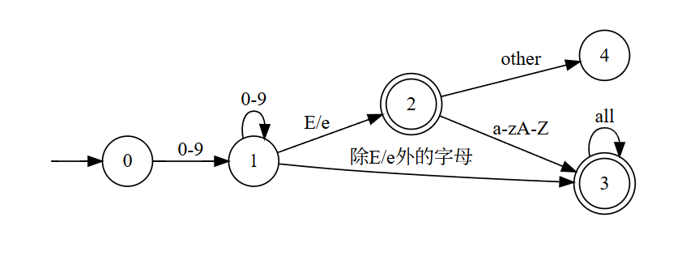
- 字符常量以及附加的完整字符的识别：在函数is_charcon(string s)中，通过状态机识别是否为合法字符常量，状态机如下：
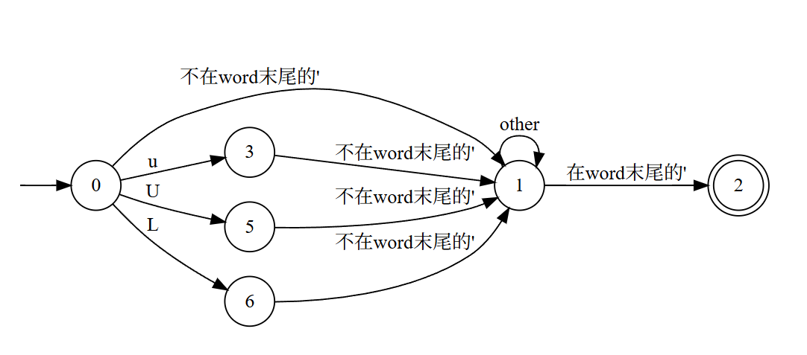
- 字符串常量以及带前缀字符串的识别：在函数is_string(string s)中，通过状态机识别是否为合法字符串常量，状态机如下：
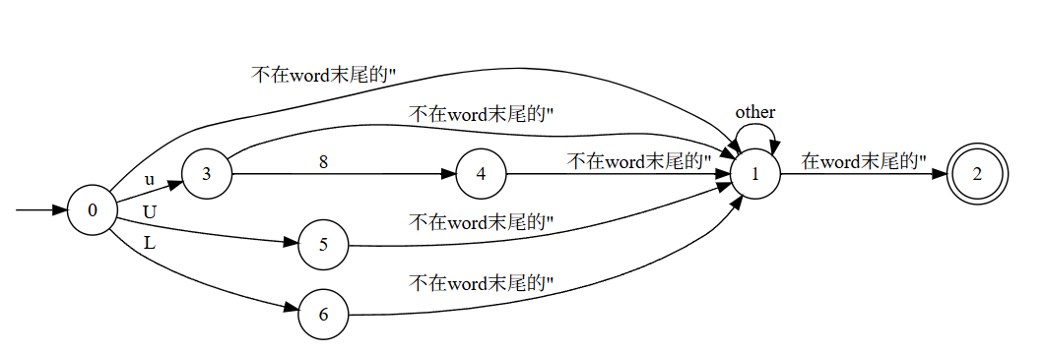
- 合法数字包括完整浮点数的识别：在函数is_number(string s)中，通过状态机识别是否为各发数字，状态机如下：
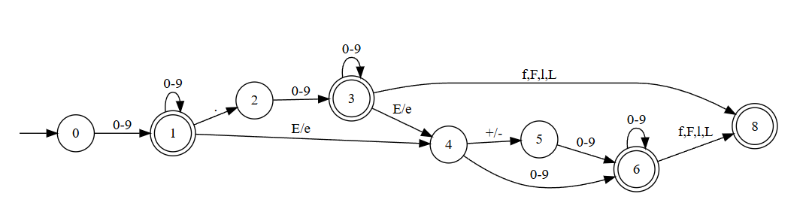
- 合法的不带后缀的八进制数与十六进制数的识别：由于不带后缀的8进制数可被合法数字状态机识别，故只需要在函数is_number_16(string s)中通过状态机识别16进制数即可，状态机如下；
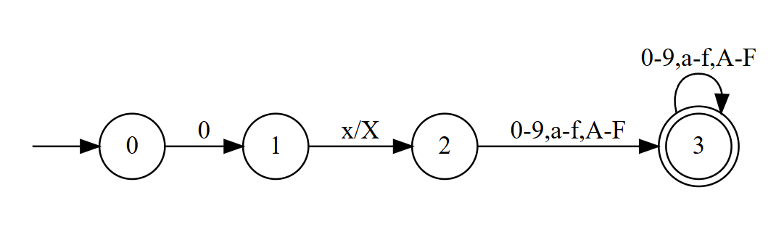
- 合法的带后缀的十进制数的识别:在函数is_number_10(string s)中，通过状态机识别带后缀的十进制数，状态机如下：
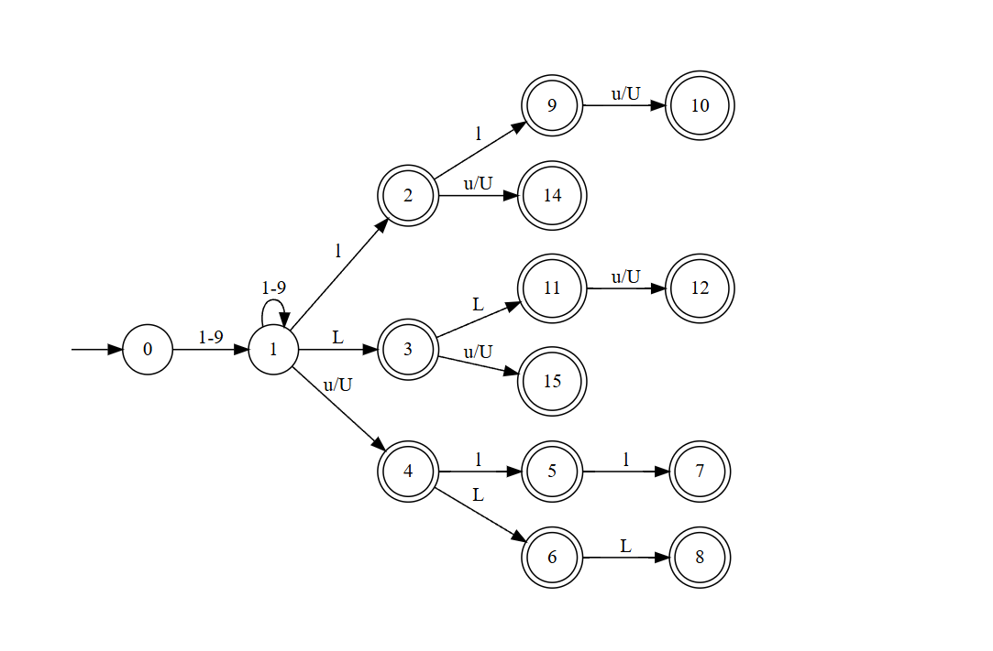
- 单词分割
采用双指针缓冲区的方法来进行单词的分割，通过getline()函数逐行读取文件放到word中，此时word就相当于一个变长的缓冲区，设置开始指针i和向前指针j对缓冲区进行遍历，有如下几种情况：
- 跳过行前空格和行后空格：当j识别到行前和行后空格时，j往前一个字符，并让i等于j。如果j等于缓冲区word长度，则将双指针置零，并读入新的一行。
- 跳过注释：当j识别到一个 / 时，判断此时该斜杠是否处于多行注释中，并且是否是转义字符的一部分（即此时buffer是空），若都不是，则j向前一位，判断下一位是 / 还是 * ，若为 / 则判断为单行注释，就跳过改行后续所有，读入下一行；若为 * 则判断为多行注释，则持续读入直到遇到 */ 为止
- 字符串常量：当j识别到一个没有前缀或前缀仅为"u"， "u8"， "U"，"L"的双引号时，即（buffer == "" || buffer == "u" || buffer == "u8" || buffer == "U" || buffer == "L"），此时将双引号加入buffer中，j向前一位，然后一直向前读并加入buffer，直到匹配到一个非转义的双引号，代表着字符串的右边界，并且j向前，i=j将字符串分割出。同理，字符常量将双引号换为单引号，并且去除前缀”u8”的情况。
- 数字：当j识别到数字字符时直接加入buffer中，并j向前一位，如果j识别到的是 . 则直接加入buffer，并向前。如果识别到的是E/e则直接加入buffer，并且再判断j+1是不是+/-，如果是也直接加入，j向前。
- 其余情况：每当j向前，则判断当前的buffer加上word[j]是否符合该情况标准，如果符合，则向buffer中加入，j向前。若j识别到的字符加入buffer中不符合上述所有情况，则让i=j，从此字符开始分隔。
- 错误处理
- 识别到错误字符@：当j识别到一个错误字符 @ 时，判断此时@是否在字符串或字符中，即此时buffer是否为空，若不在二者中，则报错。
- 引号未闭合：在识别字符串常量和字符常量时，若没有识别到第二个右边界引号时，j就会一直向前扫描，直到j等于word的边界时，则判定没有闭合，此时报错。
- 分隔出的buffer是非法标识符时，报错。
- 结果输出
当j扫描到一个空格或制表符时（word[j] == ' '，word[j]=='\t'），扫描到word的边界时（j == len），分隔出一个单词重新扫描时（i == j）代表一个单词已经被分隔出来，需要重新开始分隔，此时就对buffer进行属性判断并输出。然后如果j此时扫描到的时空格或者制表符，则让j向前，并让i等于j，能够跳过行中和行末的空格；如果j此时扫描到了word的边界，则让i=j，跳出循环，读入新的一行。

程序测试
第一关：已通过头歌实验平台的所有测试用例
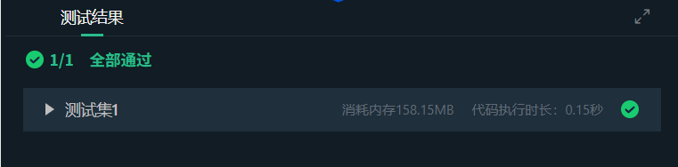
第二关：已通过头歌实验平台的所有测试用例
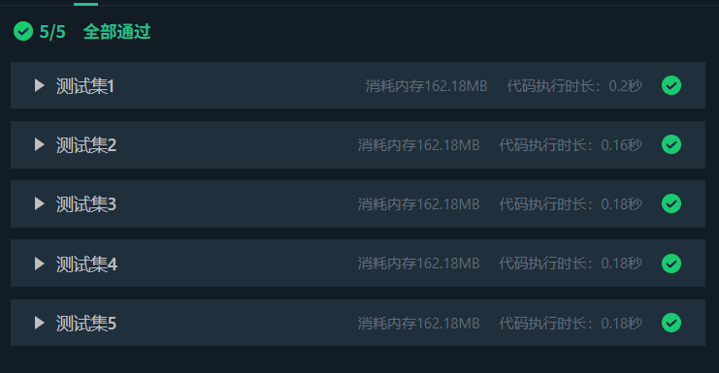
第三关：已通过包含附加用例的25个测试用例
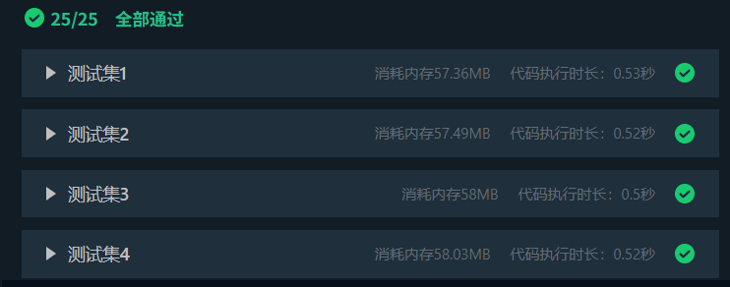

总结
通过本实验，我深入理解了词法分析程序的原理和实现方法，掌握了以下内容：
- 使用lex/flex工具生成词法分析器。
- 设计正则表达式匹配单词符号。
- 使用C++实现状态机识别单词符号。
- 处理注释和词法错误。
实验过程中，我遇到了以下问题并解决了它们：
- 如何合理设计状态机识别浮点数和科学计数法。
- 如何检测未闭合的字符串和字符常量。
- 如何统计各类单词符号的数量。
通过本次实验，我提升了编译原理的实践能力，为后续语法分析阶段打下了坚实基础。

